**INFORME DE AVANCE TESIS. Leonardo Mateus**

Para el análisis de los parámetros de movimiento fuerte de los sismos que generaron deslizamientos en Colombia se abordaron dos puntos de vista:

1. Cualitativo: En donde se realizó la revisión del catálogo de sismicidad histórica desarrollado
2. por el Servicio Geológico Colombiano (SGC) y se estimó la localización de los sitios con deslizamientos inducidos por el sismo respectivo.
3. Cuantitativo: En donde se determinan parámetros de movimiento fuerte de las señales registradas por la Red Sismológica Nacional de Colombia.
4. **ANÁLISIS CUALITATIVO**

Se realizó una revisión de la sismicidad histórica y se estimó la localización de deslizamientos inducidos por sismo que son reportados en relatos históricos de diversas fuentes, a partir de lo anterior se consolidó una base de datos en Microsoft Access. Se encuentran 54 sismos que dotaron algún tipo de deslizamiento, encontrando en total 125 sitios con deslizamientos, esta información es presentada en la siguiente figura.

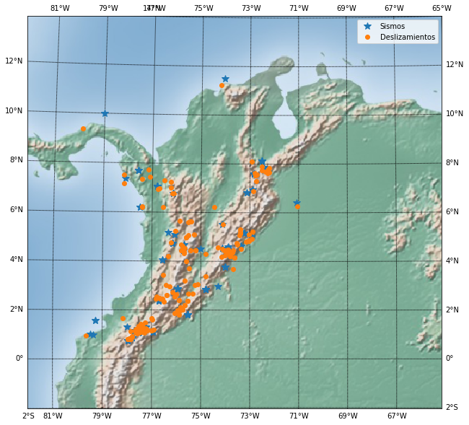

Keefer (1984) sugiere una envolvente en donde relaciona la distancia epicentral del deslizamiento con la magnitud del sismo, en la siguiente figura se presenta esta relación para los deslizamientos detonados por sismo en Colombia.

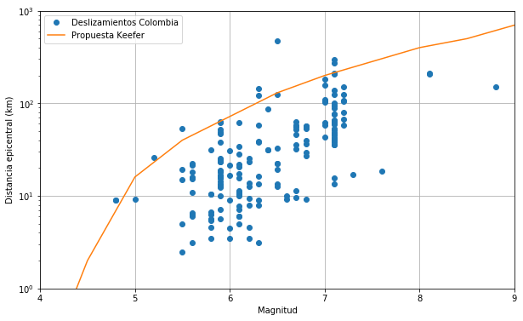

1. **ANÁLISIS CUANTITATIVO**

De los registros de aceleración obtenidos por la red sismológica Nacional de Colombia que se encuentra en funcionamiento desde el año 1994 se extraen parámetros característicos de las señales.

A continuación, se presenta el análisis de estos parámetros de movimiento fuerte para la estación CQUET que registró el sismo de Quetame del año 2008.

* 1. Parámetros basados en valores pico: Es necesario corregir las señales obtenidas antes de su procesamiento, como resultado de esta corrección se tiene la siguiente figura. Se puede observar un valor de PGA cercano a 6 m/s en la componente EW. De aplicar integración se obtienen series de tiempo de la velocidad y de desplazamiento.

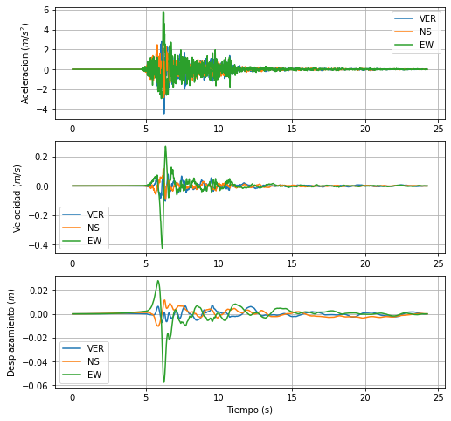

A partir de los valores pico se obtienen los parámetros de movimiento fuerte PGA/PGV y Newmark.

* 1. Intensidad de Arias

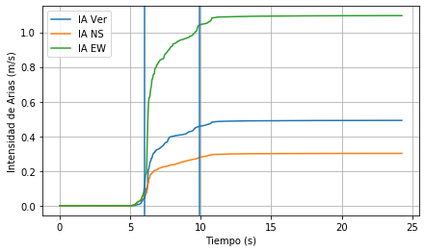

Basados en espectros de respuesta

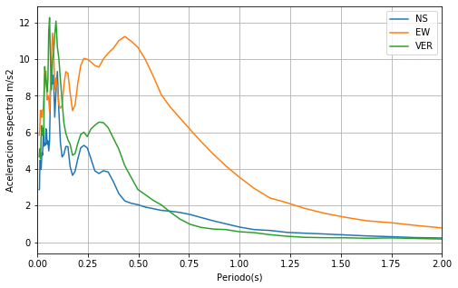

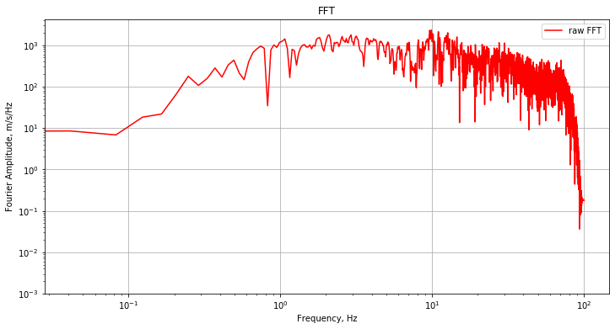

**BASADOS EN ENERGÍA**

